SỞ GIÁO DỤC & ĐÀO TẠO PHÚ THỌ  TRƯỜNG THPT CHUYÊN  HÙNG VƯƠNG | ĐỀ ĐỀ XUẤT TRẠI HÈ HÙNG VƯƠNG LẦN THỨ XVI  MÔN: SINH HỌC 11  Thời gian làm bài: 180 phút (không kể thời gian giao đề)  HƯỚNG DẪN CHẤM: gồm có 10 trang

Câu 1 (2.0 điểm). Trao đổi nước và dinh dưỡng khoáng ở thực vật
a. Tại sao tế bào lông hút có thể hút nước theo cơ chế thẩm thấu? Nhiều loài thực vật không có lông hút thì hấp thụ nước và các chất bằng cách nào?
b. Vì sao tồn tại hai nhóm vi khuẩn cố định nitơ: nhóm tự do và nhóm cộng sinh? Sau 1 thời gian mưa kéo dài, người trồng lạc thấy các lá già ở cây lạc đang biến thành màu vàng. Nêu lí do tại sao?
Hướng dẫn chấm
Ý | Nội dung | Điểm
a | * Tế bào lông hút có thể hút nước theo cơ chế thẩm thấu vì:  - Màng sinh chất và khối chất nguyên sinh có tính thấm chọn lọc giống như màng bán thấm tương đối.  - Trong không bào chứa các muối hòa tan có nồng độ nhất định tạo ra áp suất thẩm thấu thường lớn hơn dung dịch đất → tạo sự chênh lệch về áp suất thẩm thấu ở 2 phía của màng tế bào (áp suất thẩm thấu bên trong tế bào lớn hơn bên ngoài tế bào) nên nước từ dung dịch đi bào bên trong tế bào.  * Các loài thực vật không có lông hút thì hấp thụ nước và các chất bằng cách  - Cây thủy sinh hấp thụ các chất nhờ các tế bào biểu bì bao quanh toàn bộ bề mặt cơ thể.  - Một số thực vật cạn (thông, sồi...) hấp thụ các chất nhờ nấm rễ (sự cộng sinh giữa nấm và rễ cây). | 0,25  0,25  0,25  0,25
b | * Tồn tại hai nhóm vi khuẩn cố định nitơ là nhóm tự do và nhóm cộng sinh vì:  - Có 4 điều kiện để cố định nitơ khí quyển: lực khử, ATP, enzim nitrogenaza và enzim này hoạt động trong điều kiện yếm khí.  → Nếu nhóm vi khuẩn có đủ 4 điều kiện trên thuộc nhóm vi khuẩn tự do, nếu thiếu phải sống cộng sinh để lấy các điều kiện còn thiếu từ cây chủ.  * Sau 1 thời gian mưa kéo dài, người trồng lạc thấy các lá già ở cây lạc đang biến thành màu vàng vì:  - Mưa kéo dài dẫn đến O₂ trong đất cạn kiệt => ức chế quá trình cố định nitơ ở nốt sần rễ cây lạc do rễ cây không hô hấp được, thiếu ATP va NADH → giảm lượng nito dễ sử dụng được tạo ra để cung cấp cho cây.  - Sau trận mưa kéo dài, sẽ rửa trôi NO₃⁻ ra khỏi đất => giảm nguồn nitơ trong đất cung cấp cho cây.  → Triệu chứng thiếu nitơ sẽ dẫn đến vàng lá ở lá già. | 0,25  0,25  0,25  0,25
Câu 2. (2.0 điểm) Quang hợp ở thực vật
a. Viết phương pha sáng, pha tối và phương trình chung của quang hợp? Giải thích tại sao chất độc ức chế một enzym của chu trình Calvin cũng sẽ ức chế các phản ứng pha sáng?
b. Tại sao quá trình quang hợp ở thực vật C₃ và thực vật CAM đều bị kìm hãm do hàm lượng ôxi cao, nhưng ở thực vật C₃ xảy ra hô hấp sáng mà thực vật CAM lại không có?

Hướng dẫn chấm
Ý | Nội dung | Điểm
a | * Phương trình quang hợp  - Phương trình pha sáng  12H₂O + 12NADP⁺ + 18ADP + 18P_{i} → 12NADPH + 18ATP + 6O₂  - Phương trình pha tối:  6CO₂ + 12NADPH + 18ATP → C₆H₁₂O₆ + 6H₂O + 12NADP⁺ + 18ADP + 18P_{i}  - Phương trình chung  NLAS  6CO₂ + 12H₂O  C₆H₁₂O₆ + 6H₂O + 6O₂  Hệ sắc tố  * Khi chất độc ức chế một enzym của chu trình Calvin sẽ ức chế đến các phản ứng pha sáng vì các phản ứng pha sáng cần ADP, NADP⁺ và P_{i} tạo ra từ chu trình Calvin để tổng hợp NADPH và ATP. | 0,25  0,25  0,25  0,25
b | - QH ở TVC₃ và CAM đều bị kìm hãm bởi hàm lượng O₂ cao vì ở cả 2 loại TV này QH đều xảy ra ở 1 loại lục lạp có trong TB mô giậu.  - TV C₃ xảy ra hô hấp sáng vì có enzim cố định CO₂ là rubisco, khi O₂ cao nó có hoạt tính oxi hóa→ xảy ra hô hấp sáng.  - TV CAM không có hô hấp sáng vì:  + Enzim cố định CO₂ đầu tiên là PEP cacboxilaza chỉ có hoạt tính cacbôxil hóa.  + Quá trình cố định CO₂ và khử CO₂ có sự phân định về thời gian. | 0,25  0,25  0,25  0,25
Câu 3 (2.0 điểm). Hô hấp ở thực vật
a. Phân biệt các hình thức hô hấp ở thực vật theo bảng sau:
Tiêu chí phân biệt | Hô hấp hiếu khí | Hô hấp kị khí | Hô hấp sáng
Điều kiện xảy ra
Nguyên liệu tham gia
Sản phẩm của quá trình
Năng lượng thu được cho 1 phân tử chất tham gia
b. Nghiên cứu hệ số hô hấp (RQ) ở một số đối tượng, người ta thu được bảng số liệu sau:
Đối tượng nghiên cứu | Hệ số hô hấp
1. Các lá khác nhau có chứa nhiều đường | 1,0
2. Hạt lúa mì nảy mầm | 1,0
3. Hạt cây gai nảy mầm | 0,65
4. Hạt cây gai chín | 1,22
5. Quả táo chín | 1,0
 | 1,03
  6. Quả chanh | - Toàn bộ
  6. Quả chanh | - Thịt quả
  6. Quả chanh | - Vỏ quả
 | 2,09
 | 0,99
Từ bảng trên ta có thể rút ra những kết luận gì?
Hướng dẫn chấm
Ý | Nội dung | Điểm
a | Phân biệt các hình thức hô hấp ở thực vật | 0,25  0,25  0,25  0,25
  Tiêu chí phân biệt | Hô hấp hiếu khí | Hô hấp kị khí | Hô hấp sáng
  Điều kiện xảy ra | Có O₂ | Không có O₂ | Ở thực vật C₃, cường độ chiếu sáng mạnh, nồng độ CO2 thấp, nồng độ O₂ cao.
  Nguyên liệu tham gia | Glucozơ | Glucozơ | Ribulozơ 1 – 5diP
  Sản phẩm của quá trình | CO₂, H₂O, | TP  C₂H₅OH + CO₂ + ATP hoặc CH₃COCOOH + ATP | Serin + CO₂
  Năng lượng thu được cho 1 phân tử chất tham gia | 38ATP | 2ATP | 0ATP
b | * Hệ số hô hấp là tỉ số giữa lượng CO₂ thải ra và lượng O₂ hút vào trong hô hấp  * Những kết luận:  - Giá trị hệ số hô hấp thay đổi tùy thuộc vào nguyên liệu hô hấp:  + Nguyên liệu là Hydrocacbon (như đường, tinh bột) có RQ = 1 (do trong hô hấp lượng = = 1 .  + Nguyên liệu là chất béo RQ < 1 (do giàu Hydro, nghèo O₂ hơn so với cacbon Hydrat).  + Nguyên liệu là axit hữu cơ (thịt quả chanh) cho RQ > 1 (do chứa nhiều O₂ hơn).  - RQ khác nhau ở những loài khác nhau, cơ quan khác nhau, các mô khác nhau ở cùng một cây (ví dụ các bộ phận của quả chanh có RQ khác nhau).  - RQ bị ảnh hưởng bởi các quá trình trao đổi chất không có quan hệ với hô hấp và cũng biến đổi trong các pha sinh trưởng (ví dụ: hạt cây gai nảy mầm và hạt cây gai chín có RQ khác nhau). | 0,25  0,25  0,25  0,25
Câu 4 (2.0 điểm). Sinh trưởng - phát triển, sinh sản, cảm ứng, thực hành ở thực vật.
a. Một cây non trồng trong một hộp xốp chứa mùn ẩm, có nhiều lỗ thủng ở đáy và được treo nghiêng. Sau một thời gian người ta quan sát thấy cây mọc thẳng, trong khi đó rễ lại mọc chui ra khỏi lỗ hộp xốp một đoạn rồi lại chui vào lỗ hộp xốp rồi lại chui ra và cứ như vậy rễ sinh trưởng có kiểu uốn theo kiểu làn sóng. Thí nghiệm này nhằm chứng minh điều gì? Giải thích?
b. Ké đầu ngựa (Xanthium strumarium) là cây ngày ngắn, có thời gian chiếu sáng tới hạn là 16 giờ. Để nghiên cứu tác động của quang chu kỳ đến khả năng ra hoa của loài cây này, 4 lô cây Ké đầu ngựa được trồng trong cùng điều kiện dinh dưỡng nhưng khác nhau về chế độ chiếu sáng được minh họa ở hình dưới đây:
: sáng
: tối
FR: chớp sáng đỏ xa
R: chớp sáng đỏ
Lô cây I
Lô cây II
Lô cây III
Lô cây IV
0
6
12
18
24
Giờ
FR
FR
R

Hãy dự đoán khả năng ra hoa của mỗi lô cây và giải thích?
Hướng dẫn chấm
Ý | Nội dung | Điểm
a | + Ngọn cây mọc thẳng là do hướng đất âm, hướng sáng dương.  + Rễ cây phải mọc theo hướng đất dương theo chiều thẳng đứng nhưng nhu cầu về nước và chất dinh dưỡng nên rễ phải vòng lên qua các lỗ thủng vào nơi chứa đất ẩm, cứ thể tạo nên hình làn sóng của rễ. Thí nghiệm này thể hiện tính hướng kép: hướng đất và hướng nước.  - Ngọn hướng sáng dương còn đầu rễ hướng đất dương.  + Dưới tác động của ánh sáng auxin ở phần ngọn và phần rễ chuyển về phía không có ánh sáng làm cho sự sinh trưởng, mặt dưới của phần chồi nhanh hơn làm cho phần ngọn mọc thẳng lên theo tính hướng sáng dương.  + Trong khi đó mặt dưới của rễ hàm lượng auxin lại quá cao do lượng auxin từ phần ngọn chuyển xuống gây ức chế sự sinh trưởng ở mặt dưới so với mặt trên. Làm cho đỉnh rễ quay xuống hướng đất dương. | 0,25  0,25  0,25  0,25
b | - Dự đoán: lô cây I và lô cây III ra hoa còn lô cây II và lô cây IV không ra hoa.  - Giải thích:  + Ké đầu ngựa là cây ngày ngắn, có độ dài chiếu sáng tới hạn là 16 giờ chỉ ra hoa khi đêm dài hơn độ dài đêm tới hạn ( thời gian tối liên tục lớn hơn 8 giờ).  + Lô cây I và lô cây III đều có đêm dài hơn 8 giờ; lô cây III tuy bị tác động bởi 1 chớp sáng đỏ xa nhưng không ảnh hưởng đến sự ra hoa của cây vì ánh sáng đỏ xa kích thích sự ra hoa của cây ngày ngắn.  + Lô cây II có thời gian tối liên tục nhỏ hơn 8 giờ, lô cây IV có thời gian tối liên tục lớn hơn 8 giờ nhưng bị tác động bởi 1 chớp sáng đỏ xa nối tiếp 1 chớp đỏ đã biến một đêm dài thành 2 đêm ngắn. Do vậy lô cây II và lô cây IV đều không ra hoa. | 0,25  0,25  0,25  0,25

Câu 5 (2.0 điểm). Tiêu hóa, hô hấp
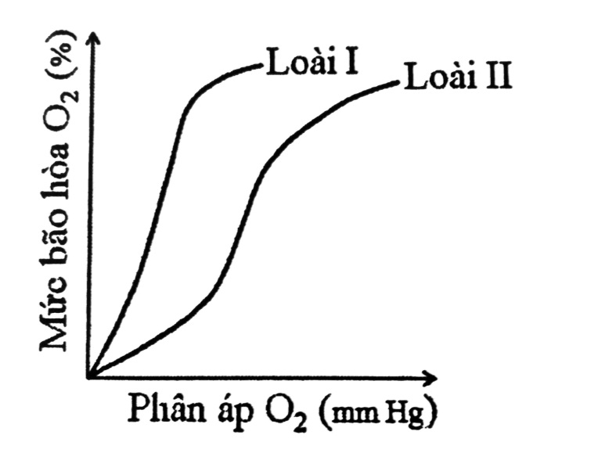
a. Khả năng lấy O₂ từ môi trường của nhiều động vật có thể được phản ánh qua đường cong phân ly hemoglobin của chúng. Hình dưới đây thể hiện đường cong phân ly hemoglobin của hai nhóm cá thể có kích thước, khối lượng và mức độ trưởng thành tương đương của hai loài cá I và II

Hãy trả lời và giải thích các câu hỏi sau: Trong hai loài cá I và II
a₁. Loài cá nào sống ở vùng nước chảy nhanh hơn?
a₂. Loài cá nào có tốc độ trao đổi chất thấp hơn?
a₃. Loài nào đặc trưng bằng hàm lượng hemoglobin trên một đơn vị thể tích máu cao hơn (Giả sử hai loài có mức tiêu thụ O₂ như nhau)
a₄. Loài nào sống ở vùng nước có nồng độ muối thấp hơn?
b. “Chất béo giả” olestra là một chất có hình dạng, mùi vị, hoạt động giống như chất béo thật nhưng cơ thể không tiếu hóa được. Nếu đưa chất này và hệ tiêu hóa của người bình thường thì sẽ gây ra những hiện tượng gì? Giải thích
Hướng dẫn chấm
Ý | Nội dung | Điểm
a | a₁. Loài II sống ở vùng nước chảy nhanh hơn. Do vùng nước chảy nhanh có phân áp O₂ cao hơn nên ái lực với O₂ của hemoglobin là thấp hơn => Đường cong bên phải  a₂. Loài I có tốc độ trao đổi chất thấp hơn. Do tốc dộ trao đổi chất thấp tiêu thụ ít O₂ và thải ít CO₂ trong máu nên ái lực của hemoglobin với O₂ giảm it hơn (cao hơn) => Đường cong bên trái  a₃. Loài I có đặc trưng hàm lượng hemoglobin trên một đơn vị thể tích máu cao hơn. Do hai loài có mức hao O₂ như nhau, loài I có hàm lượng hemoglobin trên một đơn vị thể tích máu cao sống ở môi trường có hàm lượng O₂ thấp hơn => Ái lực của hemoglobin với O₂ cao hơn => Đường cong bên trái  a₄. Loài II sống ở vùng có nồng độ muối thấp hơn. Do vùng có nồng độ muối thấp có nồng độ O₂ cao hơn => Ái lực của hemoglobin với O₂ thấp hơn => Đường cong bên phải. | 0,25  0,25  0,25  0,25
b | - Vì là “chất béo giả” nên khi di chuyển trong hệ tiêu hóa, nó không bị hấp thụ nhưng lại làm tăng nhu động ruột => Tốn nhiều năng lượng cho tiếu hóa cơ học trong khi bản thân nó không tạo ra năng lượng.  - Chất béo giả gây tiết dịch tiêu hóa lớn hơn bình thường => Ảnh hưởng đến hoạt động của các tổ chức tiết dịch.  - Chất béo giả hấp thu các vitamin tan trong chất béo (A, D, E, K) làm cho cơ thể không hấp thu được những vitamin này => Cơ thể bị thiếu vitamin  - Chất béo giả làm giảm các hợp chất tiền vitamin trong cơ thể nên cũng gây thiếu vitamin.  Chất béo giả có thể gây ra những tác dụng không mong muốn như gây khó tiêu, tiêu chảy,… | 0,25  0,25  0,25  0,25
Câu 6 (2.0 điểm). Tuần hoàn + Miễn dịch
a. Người có lỗ thông giữa hai tâm nhĩ (thông liên nhĩ) thì áp lực máu tại các vị trí I, III, IV, V, VI thay đổi như thế nào so với người bình thường khỏe mạnh? Giải thích
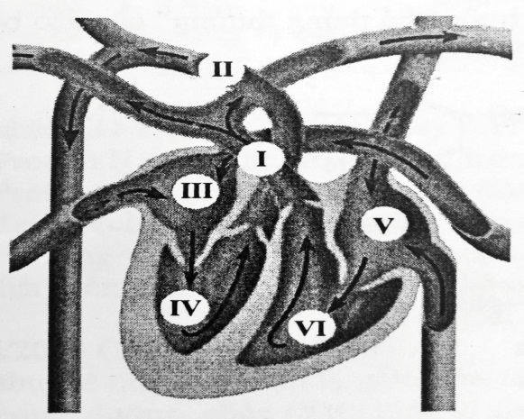

b. Glicoprotein CD137R là thụ thể biểu hiện mạnh trên bề mặt tế bào T hoạt động.CD137L là ligand hoạt hóa CD137R và thông thường chỉ được biểu hiện lượng lớn ở các tế bào trình diện kháng nguyên. Tín hiệu 2 chiều của tương tác giữa CD137R và CD137L làm tăng hoạt động của các tế bào bạch cầu (hình dưới). Nhiều nghiên cứu đã chỉ ra mối quan hệ giữa các con đường truyền tín hiệu thông qua tương tác CD137R/CD137L với một số bện ở người bao gồm cả các bệnh chuyển hóa.
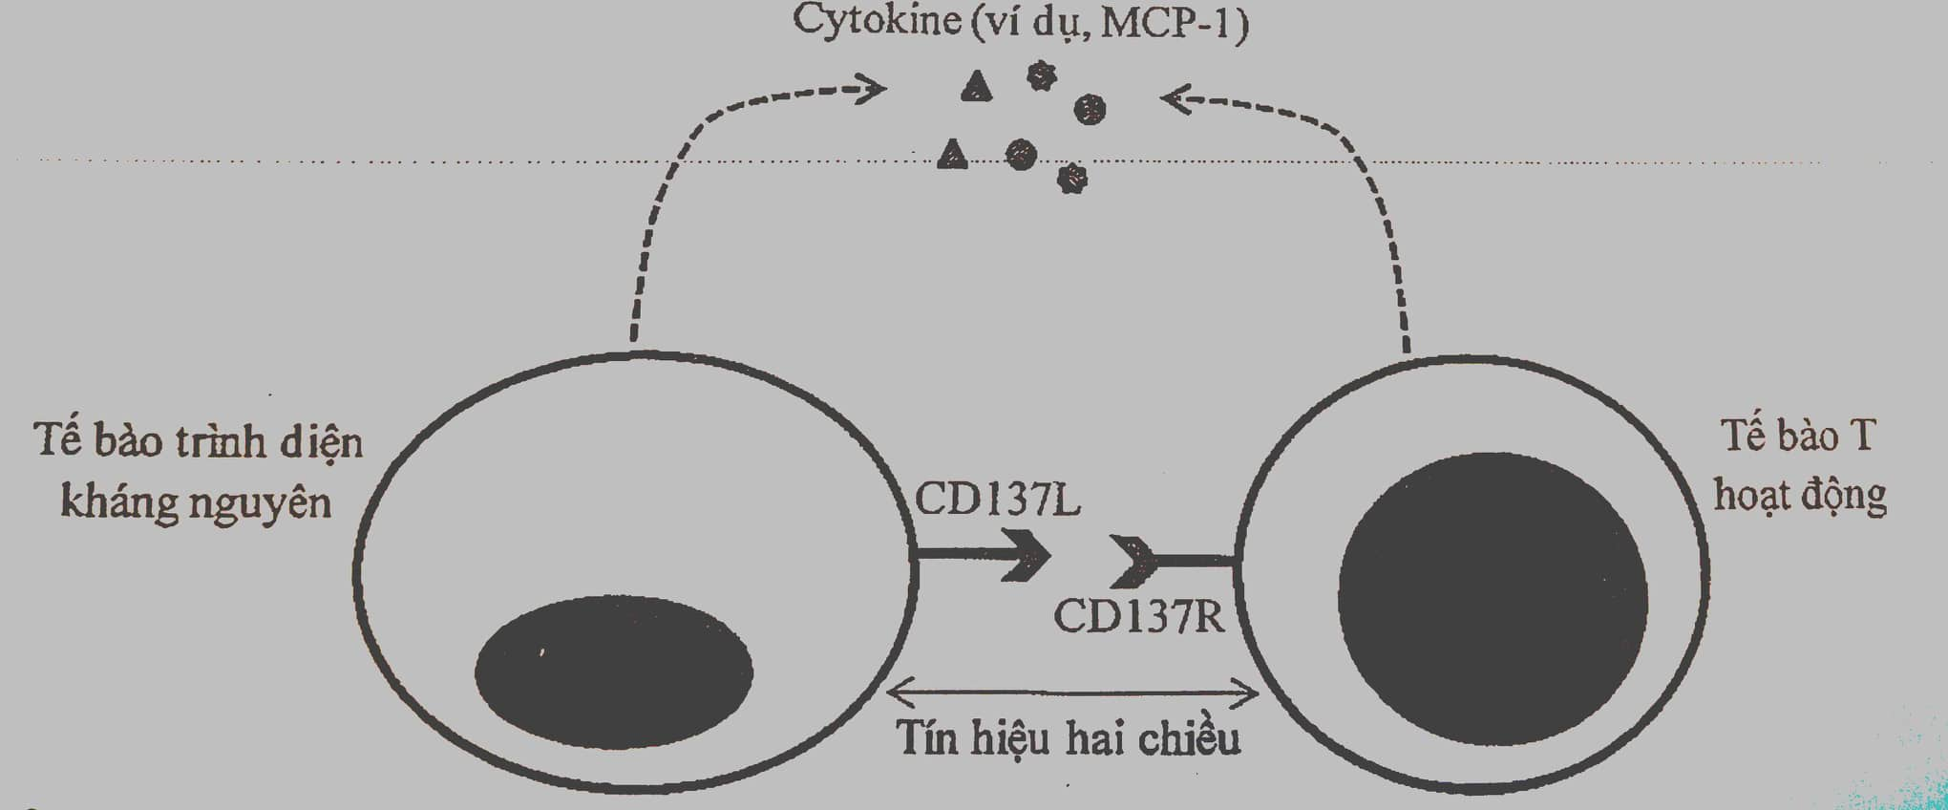
Hãy cho biết:
b₁. Ức chế tín hiệu hai chiều của tương tác CD137R/CD137L có tác động thế nào đến mỗi chỉ số sau: Mức độ loại thải của mô ghép, mức độ phát triển của các tế bào khối u? Giải thích.
b₂. CD137L biẻu hiện lượng lớn ở những tế bào nào trong những tế bào sau: Tế bào giết tự nhiên, tế bào tua, tế bào lympho B, bạch cầu trung tính và đại thực bào? Giải thích.

Hướng dẫn chấm
Ý | Nội dung | Điểm
a | - Vì áp lực ở tâm nhĩ trái cao hơn tâm nhĩ phải nên lỗ thông liên nhĩ làm một phần máu chảy từ tâm nhĩ trái sang tâm nhĩ phải  - Lượng máu tăng nên áp lực máu ở tâm nhĩ phải (V) tăng lên  - Do lượng máu giảm nên áp lực máu ở tâm nhĩ trái (III) giảm  - Máu xuống tâm thất phải nhiều hơn làm áp lực tâm thất phải (VI) tăng  - Máu xuống tâm thất trái ít hơn nên áp lục ưmáu tâm thát trái (IV) giảm  - Do áp lực tâm thất phải tăng nên áp lực máu bơm lên động mạch phổi (I) tăng | 0,25  0,25  0,25  0,25  0,25
b | b₁. - Ức chế tín hiệu hai chiều CD137R/CD137L làm giảm hoạt động miễn dịch => Làm giảm mức độ loại thải mô ghép  - Giảm hoạt động miễn dịch làm giảm hoạt động của các tế bào giết tự nhiên và tế bào T độc => Làm tăng sự phát triển của các tế bào khối u  b₂. CD137L được biểu hiện lượng lớn ở các tế bào lympho B, đại thực bào và tế bào tua vì đây là các tế bào trình diện kháng nguyên. | 0,25  0,25  0,25
Câu 7 (2.0 điểm). Bài tiết và cân bằng nội môi
a. Urê là một chất thải độc hại. Tại sao lại có hiện tượng tái hấp thu urê, đặc biệt là trong dịch lọc ở ống góp; tỉ lệ thải loại urê chỉ khoảng 40-60%.
b. Trình bày cơ chế điều hòa cân bằng nội môi và ý nghĩa của sự cân bằng nội môi.
Hướng dẫn chấm
Ý | Nội dung | Điểm
a | - Urê tuy độc nhưng vẫn kém độc hơn nhiều so với NH₃, do đó, hằng ngày chỉ khoảng 40-60% lượng urê bị lọc thải đảm bảo cho cơ thể không bị đầu độc  - Phần còn lại được tái hấp thu từ phần dưới của ống góp vào dịch gian bào góp phần quan trọng làm tăng áp suất thẩm thấu của dịch gian bào trong tủy thận.  - Tăng tính thấm của phần tủy thận, tạo điều kiện cô đặc nước tiểu. | 0,25  0,25
b | Các cơ chế đảm bảo cân bằng nội môi:  - Cơ chế điều hòa áp suất thẩm thấu:  + Thông qua cơ chế điều hòa lượng nước lấy vào và lượng nước thải ra với sự tham gia của cơ quan tiêu hóa (thông qua ăn uống) và cơ quan bài tiết (sự bài tiết nước tiểu nhiều hay ít)  + Thông qua cơ chế đảm bảo cân bằng các chất điện giải và các chất tan trong huyết tương (với sự tham gia của thận và gan, tuyến tụy)  - Cơ chế điều hòa pH nội môi: Sự tham gia của các hệ đệm bicacbonat, hệ đệm photphat và hệ đệm proteinat  - Cơ chế điều hòa nhiệt: Giữ cho thân nhiệt ổn định bằng cơ chế đảm bảo sự cân bằng của các quá trình sinh nhiệt và tỏa nhiệt  - Ý nghĩa của cân bằng nội môi:  + Máu và dịch mô tạo thành môi trường trong cơ thể, liên quan đến trao đổi chất và chuyển hóa ở các tế bào. Các tế bào chỉ đảm bảo hoạt động sinh lí bình thường khi nồng độ các chất hòa tan trong máu được ổn định, không làm thay đổi áp suất thẩm thấu, pH và thân nhiệt  + Nếu các chỉ tiêu đó bị thay đổi sẽ gây rối loạn quá trình chuyển hóa của tế bào hoặc đe dọa đời sống của tế bào nên cơ thể phải có các cơ chế để đảm bảo sự cân bằng của môi trường trong. Như vật, các tế bào mới thực hiện được chức năng sinh lí của mình. | 0,25  0,25  0,25  0,25  0,25  0,25
Câu 8 (2.0 điểm). Cảm ứng ở động vật.
a. Sự lan truyền xung thần kinh diễn ra như thế nào trên sợi trục có và không có bao myelin?
b. Acetylcholine (Ach) là chất chuyển giao thần kinh qua xinap phổ biến nhất trong hệ thần kinh. Tác động của Ach lên thụ thể màng sau xinap thần kinh đối giao cảm đến tim và đến cơ trơn thành dạ dày được thể hiện ở dưới đây
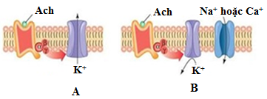
Nêu đặc điểm điện thế xuất hiện ở màng sau xinap trong mỗi hình trên. Giải thích.
Hướng dẫn chấm
Ý | Nội dung | Điểm
a | - Sự lan truyền xung thần kinh trên sợi thần kinh không có bao myelin:  + Khi bị kích thích, tính thấm của màng ở nơi bị kích thích thay đổi, màng chuyển từ trạng thái nghỉ sang trạng thái hoạt động => Na⁺ ồ ạt tràn vào bên trong  + Chính lúc Na⁺ vừa tràn vào, bên trong màng tích điện (+) đã tạo nên một dòng ion chạy từ điểm kích thích sang vùng tiếp giáp mang điện tích (-) và kích thích màng ở vùng này, gây nên sự thay đổi tính thấm và làm kênh Na⁺ mở => Xuất hiện sự mất phân cực, đảo cực và khi kênh K⁺ mở, K⁺ tràn ra ngoài gây tái phân cực và cứ thế tiếp diễn làm xung thần kinh lan truyền dọc sợi thần kinh.  + Nơi xung vừa đi qua bước vào giai đoạn trơ tuyệt đối => Xung thần kinh chỉ truyền theo một chiều và không trở lại nơi đã đi qua  -Sự lan truyền xung thần kinh trên sợi có bao myelin:  + Trên sợi thần kinh có bao myelin thì sự lan truyền xung thần kinh thực hiện theo lối “nhảy cóc” từ eo Ranvie này sang eo Ranvie khác vì giữa hai eo là bao myelin có tính cách điện  + Sự lan truyền theo kiểu này ở sợi thần kinh có bao myelin nhanh hơn rất nhiều so với sự lan truyền trên sợi không có bao myelin, lại tiết kiệm năng lượng | 0,25  0,25  0,25  0,25
b | - Ở hình A: điện thế xuất hiện ở màng sau xinap là điện thế ức chế.  Giải thích: ACh tác động lên thụ thể ở màng sau từ đó làm mở kênh K⁺, K⁺ sẽ tràn ra ngoài gây tăng phân cực, tạo nên điện thế ức chế sau xinap.  - Ở hình B: điện thế xuất hiện ở màng sau xinap là điện thế hưng phấn.  Giải thích: ACh tác động lên thụ thể làm đóng kênh K⁺ và mở kênh Na⁺, Ca²⁺. Các ion Na⁺ và Ca²⁺ từ ngoài tràn vào gây khử cực, tạo nên điện thế hưng phấn. | 0,25  0,25  0,25  0,25

Câu 9 (2.0 điểm). Sinh trưởng – phát triển và sinh sản ở động vật
a. Chất RU486 phong bế thụ thể của progesteron, nhưng không hoạt hóa con đường truyền tin. Nếu đưa chất RU486 vào cơ thể phụ nữ ngay sau khi hợp tử làm tổ ở tử cung thì có ảnh hưởng đến khả năng phát triển của phôi không? Giải thích
b. Nếu đưa kháng thể chống HCG và tháng đầu mang thai ở phụ nữ thì gây ra hậu quả gì? Giải thích
c. Insulin có tác dụng thúc đẩy vận chuyển glucose vào hầu hết các loại tế bào cơ thể. Nếu tiêm thêm insulin vào cơ thể thì sẽ ảnh hưởng gì đến não?
d. Một phụ nữ bị rối loạn chức năng tuyến trên thận, dẫn đến tăng đáng kể hormone sinh dục nam trong máu. Chu kỳ kinh nguyệt của người phụ nữ này có gì bất thường không? Vì sao?
Hướng dẫn chấm
Ý | Nội dung | Điểm
a | - Progesteroncó vai trò phát triển niêm mạc tử cung và duy trì phôi thai phát triển trong tử cung  - Nếu RU486 phong bế thụ thể của progesteron thì progesteron không tác động được lên niêm mạc tử cung, gây sảy thai. | 0,25  0,25
b | - HCG có vai trò duy trì sự phát triển của thể vàng. Thể vàng tiết progesteron và estrogen duy trì sự phát triển của niêm mạc tử cung => Duy trì sự phát triển của phôi thai  - Nếu nếu đưa kháng thể chống HCG vào cơ thể thì thể vàng tiêu biến làm progesteron và estrogen giảm => Không duy trì sự phát triển của niêm mạc tử cung gây sảy thai | 0,25  0,25
c | - Insulin làm tăng vận chuyển glucose vào hầu hết tế bào cơ thể trừ tế bào não. Tế bào não không phụ thuộc insulin trong sự tiếp nhận glucose.  - Khi tiêm thêm insulin vào cơ thể sẽ làm giảm lượng đường trong máu và giảm lượng đường cung cấp cho tế bào não. | 0,25  0,25
d | - Do hormone sinh dục nam tăng ức chế vùng dưới đồi gây giảm tiết GnRH => Ức chế tuyến yên gây giảm tiết FSH và LH.  - Không đủ hormone kích thích lên buồng trứng và làm giảm hormone buồng trứng => Mất kinh nguyệt | 0,25  0,25
Câu 10 (2.0 điểm). Cơ chế di truyền và biến dị ở cấp độ phân tử
Gen ung thư là khái niệm chỉ các gen đột biến dẫn đến phát sinh ung thư, trong đó có gen gây ung thư và gen ức chế khối u. Ung thư võng mạc xuất hiện ở trẻ em phổ biến hơn ở người lớn tuổi. Số liệu điều tra cho thấy khoảng 15% trường hợp ung thư võng mạc do gen ung thư được di truyền từ bố hoặc mẹ (ung thư di truyền), còn lại 85% do đột biến tế bào xôma (ung thư không di truyền). Ngược lại, ung thư trực tràng xuất hiện phổ biến hơn ở người lớn tuổi, với tỉ lệ ung thư di truyền khoảng 35% và do đột biến tế bào tế bào xôma khoảng 65%. Từ những thông tin trên. Hãy nêu giả thuyết giải thích cho các câu hỏi sau:
a. Nêu ít nhất 3 giả thuyết giải thích tại sao ung thư võng mạc phổ biến hơn ở trẻ em, còn ung thư trực tràng phổ biến hơn ở người lớn tuổi
b. Tại sao ở cả hai loại bệnh ung thư trên, phần lớn gen ung thư do di truyền được tìm thấy là gen ức chế khối u, ngược lại phần lớn gen gây ung thư xuất hiện do đột biến xôma?
Hướng dẫn chấm
Ý | Nội dung | Điểm
a | - Giả thuyết 1: Sự phát sinh ung thư trực tràng cần nhiều đột biến gen hơn so với sự phát sinh ung thư võng mạc, nên cần nhiều thời gian hơn để tích lũy “đủ” số đột biến dẫn đến phát sinh ung thư  - Giả thuyết 2: Sự phát sinh ung thư phụ thuộc vào số lượng tế bào phân chia mới mỗi ngày có tính đặc trưng mô và khác nhau ở các độ tuổi. Nếu như số tế bào niêm mạc dạ dày phân chia mới mỗi ngày ở người trưởng thành vượt trội so với trẻ em thhì ngược lại tỉ lệ tế bào võng mạc ở trẻ em phân chia mới mỗi ngày cao hơn người lớn  - Giả thuyết 3: Nguy cơ phát sinh ung thư còn phụ thuộc vào hoạt động của hệ miễn dịch vốn có tính đặc trưng mô và cũng khác nhau ở các độ tuổi, hoặc do khả năng tiến hóa (thích nghi) khác nhau ở các dòng tế bào ung thư ở các “ổ sinh thái” mô là khác nhau. Nếu như trẻ em hệ miễn dịch có xu hướng chưa “hoàn thiện” và có thể khả năng đào thải các tế bào ung võng mạc yếu hơn ở người trưởng thành, thì ngược lại tế bào ung thư trực tràng có “ổ sinh thái” lớn hơn, tốc độ (số lượng tế bào) phân chia ở người trưởng thành => Tần số phát sinh ung thư ở 2 cơ quan này khác nhau ở 2 lứa tuổi | 0,50  0,50  0,50
b) | – Có lẽ do: Các gen gây ung thư thường có “tính trội”, nên nếu bị hoạt hóa sớm (ví dụ như xuất hiện trong tế bào mầm sinh dục ở bố/mẹ), chúng sẽ sớm tạo nên các bất thường trong quá trình phát triển của hợp tử, phôi/thai nên sẽ bị đào thải từ rất sớm  - Ngược lại, vì các gen ức chế khối u thường có “tính lặn” nên chỉ “đóng góp” vào sự phát sinh khối u khi cả 2 bản sao đều bị đột biến. Thậm chí ngay cả khi 2 bản sao gen ức chế khối u bị đột biến, nhưng không có sự xuất hiện của “gen gây ung thư” thì khối u cũng không xuất hiện  => Phần lớn gen ung thư do di truyền được tìm thấy là gen ức chế khối u, còn phần lớn gen gây ung thư xuất hiện do đột biến xôma. | 0,25  0,25

--------------------------------------HẾT----------------------------------------

Người làm đề: Phan Thị Hương Sen
SĐT: 0912358819
Trường THPT Chuyên Hùng Vương Việt Trì – Phú Thọ

